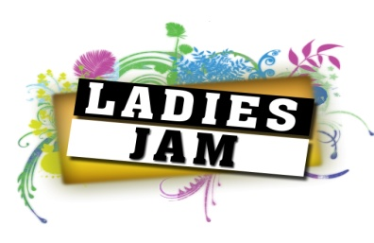
Inschrijfformulier cursustrajecten en workshops Ladiesjam Holendrecht
Naam en voornamen
Geboortedatum
Adres
Postcode en woonplaats
Telefoonnummers
E-mail

Keuze cursussen

-Zang/ vocal training voor beginners
(stem- en toonbeheersing, zangtechnieken, songwriting, etc)
-Zang/ vocal training gevorderden
(incl. instrument leren spelen, harmonieleer, solfège, etc.)
-Keyboard, piano
–Gitaar
-Basgitaar
-Slagwerk (drums, afro/ latin/ caribbean percussie)
-DJ-ing (incl. mixen en scratchen)
-Elektronische muziek
(beatmaking, analoge en digitale producing, drumcomputer,
sampling, mixen, enz)
-Rap of poetry (incl. beatmaking, songwriting)
–Anders
Welke dagen en dagdelen ben je beschikbaar? ochtend / middag / avond* (omcirkel je voorkeur(en))
maa din woe don vrij zat zon
Welke instrumenten speel of welke disciplines beheers je al?
- ………………………. Beginner Gevorderde
- ……………………….. Beginner Gevorderde
- ……………………….. Beginner Gevorderde
Banddeelname (all ladies band)
Geen interesse
Later misschien
Ik wil nu in de band
Handtekening deelneemster Handtekening bewonersinitiatief Holendrecht
…………………… …………………….



